Данная глава посвящена описанию этапов создания и принципов функционирования нейросетевой системы, предназначенной для интеллектуальной обработки текстовых данных, включая автоматизированную генерацию вопросов с вариантами ответов и формирование релевантных заголовков. В качестве технологической основы для локального развертывания и эксплуатации вычислительных моделей была использована платформа Ollama, обеспечивающая необходимую гибкость и независимость от внешних облачных сервисов. С целью повышения точности и адаптации базовой модели к специфическим задачам проекта был разработан и обучен кастомизированный LoRA-адаптер. Управление всем процессом обработки данных, от сегментации исходного текста до генерации конечных результатов, осуществляется посредством специализированного программного контроллера. В последующих разделах детально рассматривается методология выбора и настройки языковой модели, технология низкоранговой адаптации (LoRA), состав и структура данных, использованных для обучения, а также архитектура взаимодействия компонентов системы и оценка требуемых вычислительных ресурсов.

Анализ и выбор базовой большой языковой модели
На начальном этапе разработки был проведен сравнительный анализ существующих больших языковых моделей (LLM) для определения наиболее подходящей архитектуры, отвечающей задачам проекта. В основе современных LLM, как правило, лежит архитектура "Трансформер" (Transformer), состоящая из многократно повторяющихся блоков кодировщика и декодировщика. Ключевым элементом данной архитектуры является механизм внимания (self-attention), который позволяет модели взвешивать важность различных слов в тексте при обработке и генерации последовательностей, обеспечивая глубокое понимание контекстных связей. Основными критериями отбора являлись точность генерации, способность к удержанию длинного контекста, а также требования к вычислительным ресурсам, поскольку система изначально проектировалась для локального развертывания на ограниченном оборудовании. В ходе анализа были рассмотрены такие модели, как Gemini, LLaMA, Grok и Mistral.
Модель Gemini, разработанная компанией Google, продемонстрировала высокую производительность в широком спектре задач обработки естественного языка. Однако ее практическое применение в рамках данного проекта было затруднено по причине сильной зависимости от облачной инфраструктуры и высоких требований к ресурсам для локального запуска, что превышало доступные аппаратные возможности.
Архитектура LLaMA от Meta AI привлекла внимание своей эффективностью и оптимизацией для исследовательских целей. Тем не менее, в ходе предварительных испытаний было выявлено, что при генерации вопросов модель склонна к созданию чрезмерно обобщенных формулировок, недостаточно связанных с предоставленным контекстом. Процесс ее тонкой настройки с использованием технологии LoRA также оказался более трудоемким по сравнению с альтернативными решениями.
Модель Grok от xAI, ориентированная на генерацию человекоподобных ответов в диалоговых системах, показала удовлетворительные результаты в задачах создания связного текста. Однако ее функциональность в области аналитической генерации вопросов оказалась ограниченной, а обработка длинных текстовых фрагментов требовала значительных вычислительных мощностей, что противоречило цели проекта по минимизации ресурсных затрат.

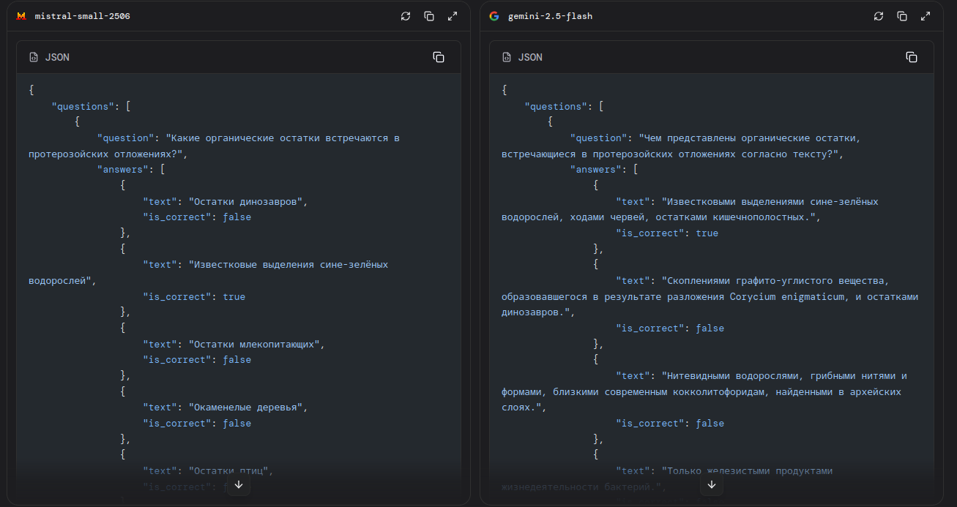
Рисунок 1 иллюстрация сравнения инференса нейросетей

В результате проведенного анализа предпочтение было отдано модели Mistral. Данная модель, разработанная компанией Mistral AI, сочетает в себе высокую производительность с умеренными требованиями к аппаратным ресурсам, что делает ее оптимальным кандидатом для локального развертывания. Предварительные тесты подтвердили ее способность к точной генерации как связного текста, так и контекстно-обусловленных вопросов. Гибкость и простота интеграции Mistral позволили существенно сократить время на начальную настройку и развертывание системы. Таким образом, выбор данной модели обеспечил наилучший баланс между качеством генерируемого контента, скоростью работы и экономичностью использования вычислительных ресурсов.

Конфигурация и адаптация выбранной модели
После выбора семейства моделей Mistral следующим шагом стала детальная конфигурация и адаптация для решения поставленных задач. Этот процесс включал в себя выбор конкретной версии модели, определение оптимального уровня квантования для балансировки производительности и потребления ресурсов, а также применение технологии низкоранговой адаптации для тонкой настройки на целевом наборе данных.
Дальнейшее исследование было сосредоточено на конкретных реализациях в рамках семейства Mistral, в частности, на моделях Mistral-7B, Mixtral-8x7B и Mistral-Nemo. Модель Mistral-7B, обладающая 7 миллиардами параметров, является наиболее компактным вариантом, отличающимся высокой скоростью работы и низкими требованиями к объему видеопамяти. Однако ее относительно небольшое окно контекста ограничивало способность к анализу длинных текстовых фрагментов, что в ходе экспериментов приводило к генерации упрощенных или неполных вопросов. В свою очередь, Mixtral-8x7B, использующая архитектуру "смеси экспертов" (Mixture-of-Experts), демонстрировала выдающееся качество генерации благодаря своей сложности, эквивалентной примерно 56 миллиардам параметров. Тем не менее, ее требования к памяти, даже при использовании 8-битного квантования, превышали доступные 18 ГБ, а более сложная архитектура увеличивала время отклика, что делало ее использование непрактичным.
В результате сравнительного анализа была выбрана модель Mistral-7B с 7 миллиардами параметров. Окно контекста, достигающее 64 000 токенов, обеспечивает стабильную обработку объемных текстов без потери семантической связности. Тестирование на фрагментах из набора данных SberQuAD подтвердило ее высокую точность: модель стабильно генерировала детализированные и релевантные вопросы.
Важным аспектом настройки системы стал выбор уровня квантования, процесса, позволяющего уменьшить размер модели путем снижения точности представления ее весовых коэффициентов. Рассматривались варианты с 16-битной, 8-битной и 4-битной точностью. Использование полного 16-битного представления обеспечивало максимальное качество, однако требовало объема памяти, вдвое превышающего возможности целевого оборудования. 4-битное квантование, напротив, максимально сокращало потребление ресурсов, но приводило к заметной деградации качества генерации: вопросы становились менее точными, а в ряде случаев нарушалась структура выходных данных. Оптимальным решением было признано 8-битное квантование, которое позволило достичь наилучшего баланса между эффективным использованием памяти и сохранением высокого качества генерируемых ответов, что полностью соответствовало целям и ограничениям проекта.
Для адаптации базовой модели к специфическим задачам генерации вопросов была применена технология низкоранговой адаптации (Low-Rank Adaptation, LoRA). LoRA (Low-Rank Adaptation) — это метод, который позволяет эффективно адаптировать большие языковые модели к новым задачам, не переобучая их полностью. Вместо изменения всех весов модели, которые могут занимать гигабайты памяти, LoRA добавляет небольшие матрицы низкого ранга к существующим слоям. Оригинальные веса остаются неизменными, а корректировки вносятся через произведение двух матриц, что значительно снижает объем вычислений. Такой подход экономит время и память: если полное обучение модели может занять недели и требует мощных серверов, то настройка LoRA-адаптера занимает лишь часы и может быть выполнена на одной видеокарте.
Преимущество LoRA в том, что адаптеры можно легко заменять или комбинировать, адаптируя систему под разные сценарии использования без значительных затрат ресурсов.
При разработке системы одним из ключевых решений было определение метода адаптации модели к задачам проекта. Среди доступных технологий рассматривались два основных типа адаптеров: LoRA (Low-Rank Adaptation) и QLoRA (Quantized Low-Rank Adaptation). Оба подхода предназначены для эффективной тонкой настройки больших языковых моделей, но они различаются по принципам работы и применимости в зависимости от условий задачи.
LoRA работает за счет уменьшения объема памяти, необходимого для хранения изменений весов модели. Вместо полного обновления весовой матрицы (ΔW) LoRA использует низкоранговое приближение, представляя ΔW как произведение двух небольших матриц. Это значительно сокращает количество параметров, которые нужно обучать, что делает процесс быстрым и менее требовательным к ресурсам. В результате LoRA обеспечивает высокую скорость тонкой настройки, сохраняя при этом производительность, близкую к традиционным методам полного переобучения. В моем проекте это означало, что Mistral-Nemo мог быть быстро адаптирован к генерации вопросов и заголовков, используя синтетические данные и SberQuAD, без необходимости длительного обучения на мощных серверах.
QLoRA, в свою очередь, развивает идеи LoRA, добавляя квантование весов адаптеров. Это означает, что матрицы, используемые в LoRA, дополнительно сжимаются до более низкой точности (например, с 8 бит до 4 бит), что еще больше снижает объем памяти и требования к хранению. QLoRA сохраняет эффективность LoRA в плане производительности, но делает её ещё более экономичной с точки зрения памяти, что особенно полезно в условиях крайне ограниченных ресурсов. Однако этот дополнительный шаг квантования может слегка замедлить процесс обучения из-за необходимости обработки сжатых данных, хотя разница в скорости обычно невелика.
Выбор между LoRA и QLoRA зависел от приоритетов проекта. Если бы основной задачей была максимальная экономия памяти, QLoRA могла бы стать предпочтительным вариантом, так как она позволяет работать с ещё меньшим объемом ресурсов, что идеально для устройств с ограниченной вычислительной мощностью. Однако в моем случае скорость тонкой настройки была важнее, чем экстремальная минимизация памяти.
Кроме того, LoRA предлагала более простую интеграцию с платформой Ollama и быстрее адаптировалась к задаче генерации вопросов и заголовков. В тестах на SberQuAD LoRA показала стабильные результаты, выдавая точные и контекстно связанные вопросы, что было критически важно для проекта. QLoRA, хотя и могла бы сэкономить ещё больше памяти, не давала значительного прироста в качестве генерации, а её настройка требовала дополнительных усилий для управления квантованием, что могло усложнить процесс разработки. Таким образом, был выбран LoRA, так как он обеспечивал оптимальный баланс между скоростью обучения, простотой реализации и достаточной эффективностью в использовании ресурсов, что идеально соответствовало условиям проекта и доступному оборудованию.
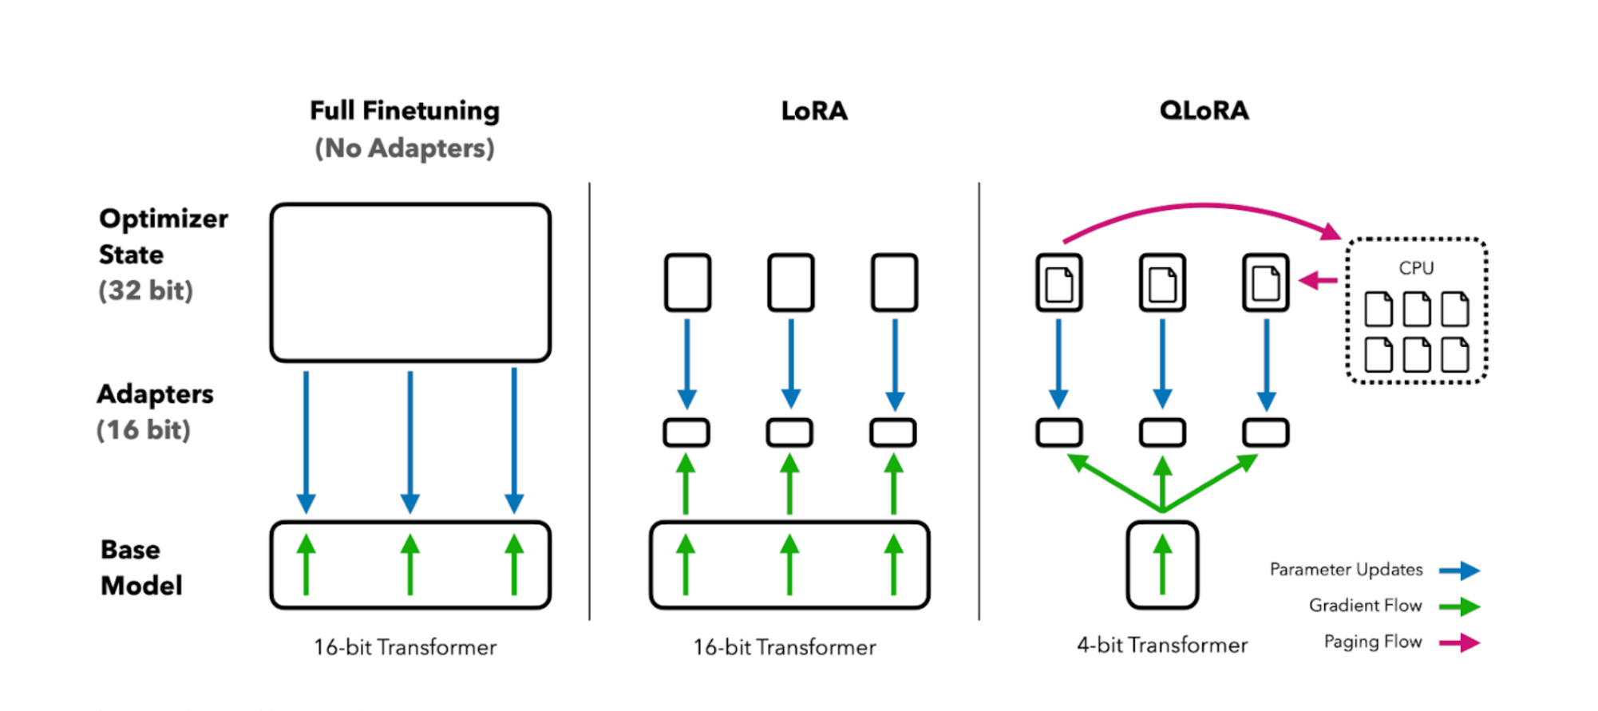
Рисунок 2 иллюстрация схем Finetuning

Обучение адаптера и архитектура взаимодействия компонентов системы

Подготовка и аугментация набора данных для обучения

Ключевым этапом, предшествующим обучению любой нейросетевой модели, является формирование качественного и релевантного задаче набора данных. Для обучения LoRA-адаптера, предназначенного для генерации тестовых заданий закрытого типа (вопросов с несколькими вариантами ответов), стандартные наборы данных для вопросно-ответных систем, такие как SberQuAD, требуют существенной модификации. Исходный датасет не содержит дистракторов (неверных, но правдоподобных вариантов ответов), которые являются неотъемлемой частью тестовых заданий. В связи с этим был разработан и реализован пайплайн для синтетической генерации данных, который позволил обогатить исходный датасет и привести его к формату, необходимому для обучения.

Анализ и выбор исходного набора данных SberQuAD
В качестве основы для формирования обучающей выборки был выбран русскоязычный набор данных SberQuAD (Sber Question Answering Dataset). Этот выбор обусловлен несколькими факторами:
- SberQuAD содержит более 50 000 пар "контекст-вопрос-ответ", созданных на основе статей русскоязычной Википедии. Контексты представляют собой семантически насыщенные и грамматически корректные тексты, что является критически важным для обучения модели, способной понимать сложные смысловые связи.
- Наличие готовых троек «контекст — вопрос — правильный ответ» значительно упрощает задачу, поскольку позволяет сосредоточиться на наиболее сложной части — генерации дистракторов.
- Тексты из Википедии охватывают широкий спектр тем, что способствует обучению более робастной и универсальной модели, способной работать с различными предметными областями.
Несмотря на все преимущества, основной недостаток SberQuAD для поставленной задачи — это его формат, ориентированный на извлечение ответа из текста, а не на генерацию тестового задания с выбором. Таким образом, возникла необходимость в его аугментации — добавлении синтетически сгенерированных неверных вариантов ответов.

Разработка пайплайна для генерации дистракторов с использованием LLM

Для автоматизации процесса создания дистракторов был разработан программный пайплайн, использующий большую языковую модель (LLM) Gemini 1.5 Flash от Google. Этот процесс можно разбить на несколько ключевых этапов, которые иллюстрирует схема на следующем рисунке
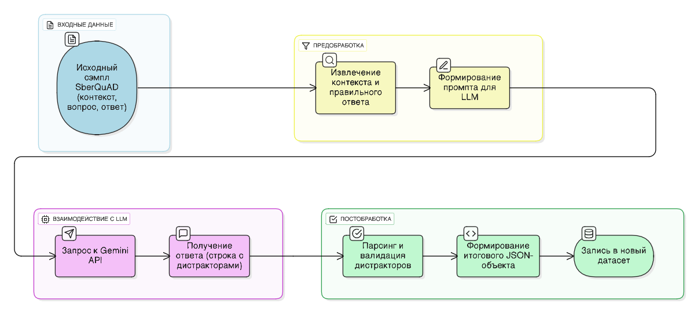
Рисунок 3 Схема пайплайна генерации синтетических данных

На первом этапе происходит подключение к API модели gemini-1.5-flash через библиотеку google-generativeai. Выбор данной модели обусловлен оптимальным соотношением скорости генерации, качества и стоимости.
Качество генерируемых дистракторов напрямую зависит от точности и полноты инструкции (промпта), подаваемой модели. Был разработан специализированный промпт, который включал в себя следующие компоненты:
  - Задача: Четко сформулированная цель — "Сгенерировать 4 неверных, но правдоподобных варианта ответа (дистрактора)".
  - Входные данные: В тело промпта подставлялись контекст и правильный ответ из очередного примера датасета SberQuAD.
  - Требования к дистракторам: Были заданы строгие критерии качества: правдоподобность (основаны на частых ошибках, не абсурдны), релевантность (тематически связаны с контекстом), однородность (сопоставимы с правильным ответом по стилю и структуре) и уникальность.
  - Формат вывода: Модели было дано указание вернуть результат в строго определенном формате — списка Python, состоящего из четырех строк (["Вариант 1", "Вариант 2", "Вариант 3", "Вариант 4"]). Это позволило упростить последующий парсинг.
Для каждого примера из SberQuAD выполнялась следующая последовательность действий:
  - Вызов функции generate_distractors, которая отправляла сформированный промпт в Gemini API.
  - Получение текстового ответа от модели и его передача в функцию extract_distractors. Данная функция, используя регулярные выражения и JSON-парсер, извлекала список дистракторов. Была предусмотрена отказоустойчивая логика: в случае, если модель возвращала ответ в неверном формате или происходила ошибка API, функция возвращала список из заведомо неверных "заглушек" (например, "Некорректный ответ."), что обеспечивало стабильность всего пайплайна.
  - Полученный список дистракторов проходил дополнительную очистку: удалялись дубликаты и варианты, случайно совпавшие с правильным ответом.

Формирование итогового набора данных

После генерации дистракторов для каждого примера из исходного датасета был сформирован новый, аугментированный набор данных. Процесс был реализован с использованием библиотеки datasets от Hugging Face, что позволило эффективно обрабатывать большие объемы данных.
Функция format_to_json объединяла исходные данные (context, question) с правильным ответом и сгенерированными дистракторами в единую структуру. Каждый вариант ответа был представлен в виде словаря с двумя ключами: text (текст варианта) и is_correct (булевый флаг, True для правильного ответа и False для дистракторов). Это позволило создать структурированный и готовый к использованию датасет.
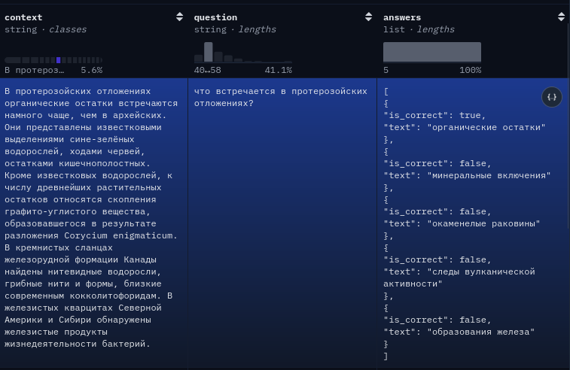
Рисунок 4 Пример структуры данных в аугментированном датасете

Итоговый датасет был разделен на обучающую (90%) и валидационную (10%) выборки и опубликован на платформе Hugging Face Hub для обеспечения воспроизводимости результатов и возможности его дальнейшего использования научным сообществом.

Архитектура и процесс обучения LoRA-адаптера
После подготовки и аугментации набора данных следующим шагом является дообучение большой языковой модели для выполнения целевой задачи — генерации тестовых заданий. Ввиду вычислительной затратности и высокого риска катастрофического забывания (catastrophic forgetting) при полномасштабном дообучении (full fine-tuning) многомиллиардных моделей, был выбран метод параметрически-эффективной настройки LoRA (Low-Rank Adaptation).

Подготовка данных и форматирование промпта
Для обучения модели в инструктивном формате необходимо было преобразовать структурированные JSON-объекты из нашего датасета в единый текстовый формат (промпт). Был разработан шаблон, который имитирует диалог с ассистентом, четко разграничивая роли и данные:
Ты — интеллектуальная система, которая должна генерировать JSON-объект с вопросами и ответами строго по тексту. Каждый вопрос должен содержать пять вариантов ответов, среди которых только один правильный.
Не добавляй никакого дополнительного текста кроме json.
Формат JSON должен выглядеть следующим образом:
{
"questions": [
{
"question": "Текст вопроса?",
"answers": [
{
"text": "Вариант ответа 1",
"is_correct": false
},
{
"text": "Вариант ответа 2",
"is_correct": true
},
{
"text": "Вариант ответа 3",
"is_correct": false
},
{
"text": "Вариант ответа 4",
"is_correct": false
},
{
"text": "Вариант ответа 5",
"is_correct": false
}
]
}
]
}

Такое форматирование позволяет модели четко понять структуру задачи: на вход подается инструкция и контекст, а на выход ожидается сгенерированный вопрос и варианты ответов в заданном формате.

Конфигурация и гиперпараметры обучения
Процесс обучения был реализован с использованием библиотек transformers, peft (Parameter-Efficient Fine-Tuning) и bitsandbytes для квантизации модели. Квантизация до 4-битного формата позволила существенно снизить требования к видеопамяти без значительной потери качества.
Ключевые гиперпараметры для конфигурации LoRA были выбраны на основе общепринятых практик и эмпирических тестов:
- r (ранг): 16. Это значение обеспечивает достаточную выразительную способность для адаптации, сохраняя при этом небольшое количество обучаемых параметров.
- lora_alpha: 32. Коэффициент масштабирования, который регулирует влияние адаптера. Обычно выбирается в два раза больше r.
- target_modules: ['q_proj', 'v_proj', 'k_proj', 'o_proj']. Адаптеры LoRA были применены к ключевым матрицам проекций в слоях внимания (query, value, key, output), так как именно они вносят наибольший вклад в обработку контекста.
- lora_dropout: 0.05. Небольшое значение dropout для регуляризации и предотвращения переобучения адаптеров.
Для управления самим процессом обучения были заданы следующие параметры в TrainingArguments:
- Оптимизатор: paged_adamw_8bit. Эффективный по памяти вариант оптимизатора AdamW.
- Скорость обучения (Learning Rate): 2e-4 с использованием косинусного планировщика (cosine learning rate scheduler) для плавного снижения скорости обучения.
- Размер батча (Batch Size): 4.
- Количество эпох: 3.
- Накопление градиента (Gradient Accumulation): 4. Этот параметр позволяет симулировать больший размер батча (4 * 4 = 16), что стабилизирует процесс обучения.
Процесс обучения отслеживался с помощью метрики loss (функция потерь) на обучающей и валидационной выборках.
По завершении трех эпох обучения был сохранен итоговый LoRA-адаптер, представляющий собой небольшой файл с весами матриц A и B (обычно несколько десятков мегабайт), готовый для последующего использования в связке с исходной базовой моделью.

Интеграция адаптера и архитектура программного комплекса
Обученный LoRA-адаптер сам по себе является лишь набором весов. Для его практического применения необходимо интегрировать его в программный комплекс, который будет управлять приемом данных от пользователя, их обработкой, генерацией результата и его возвратом. Для этой цели была спроектирована и реализована клиент-серверная архитектура, где ядром выступает бэкенд-приложение на фреймворке FastAPI.

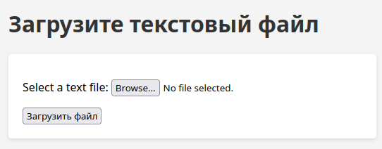
Рисунок 5 пример пользовательского интерфейса для загрузки текста

После получения текста контроллер выполняет его предварительную обработку, сегментируя на фрагменты объемом около 1000 символов для оптимальной подачи в языковую модель. Каждый текстовый фрагмент последовательно передается двум различным нейросетевым модулям.
Первый модуль отвечает за генерацию заголовков. Он использует ту же базовую архитектуру Mistral-7B, но с отдельным LoRA-адаптером, специально обученным на задаче суммаризации и выделения ключевой темы текста. Полученный заголовок ассоциируется с соответствующим текстовым фрагментом и сохраняется в центральной базе данных.
Далее тот же текстовый фрагмент передается второму, основному модулю, предназначенному для генерации вопросов. Этот модуль, оснащенный LoRA-адаптером, формирует структурированный запрос, содержащий вопрос и несколько вариантов ответов. Результат генерации также сохраняется в базе данных с привязкой к исходному тексту и ранее созданному заголовку.

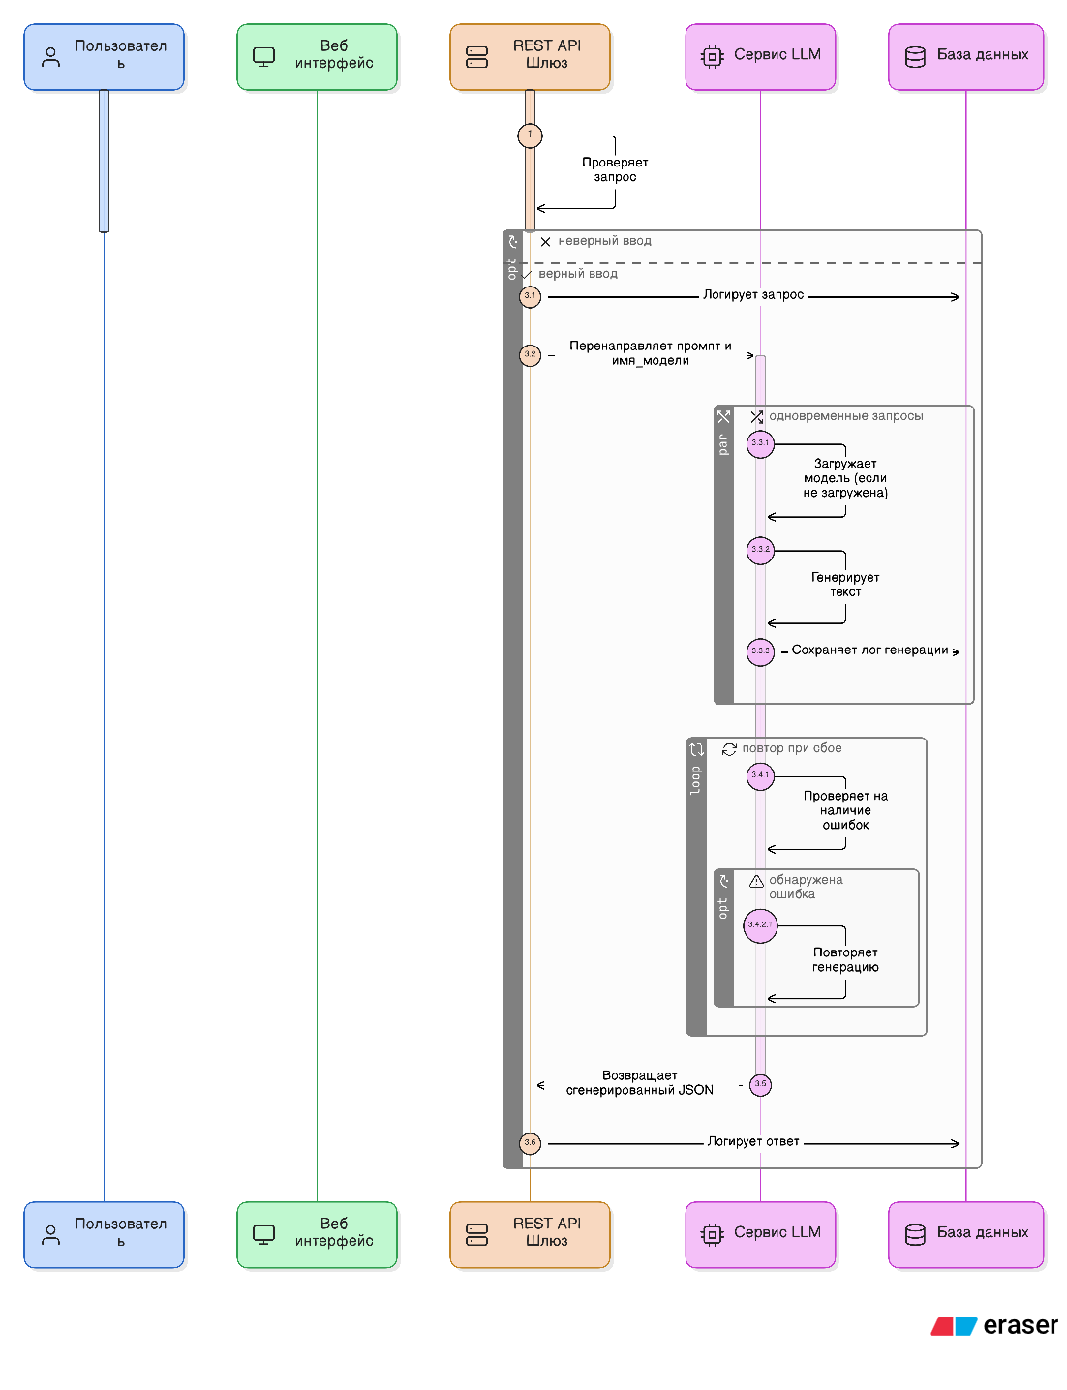
Рисунок 5 диаграмма взаимодействия модулей

Такая двухэтапная обработка позволяет для каждого смыслового блока текста получить как краткое наименование, так и набор проверочных вопросов, что обеспечивает комплексный подход к анализу и представлению информации. Взаимодействие с нейросетевыми моделями осуществляется через API, предоставляемый платформой Ollama, которая управляет жизненным циклом моделей и распределением вычислительных ресурсов. Пользовательский интерфейс, в свою очередь, обеспечивает возможность не только загрузки новых текстов, но и просмотра, редактирования и управления уже существующими данными, включая сгенерированные заголовки и вопросы.
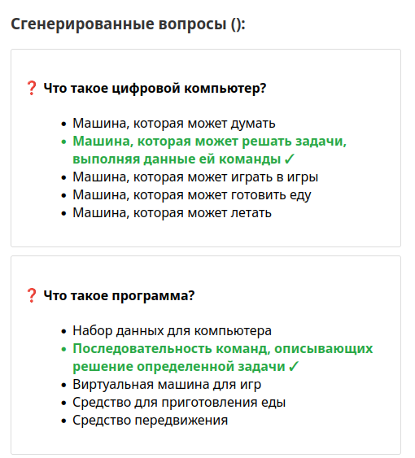
Рисунок 6 пример отображения сгенерированных вопросов

Выводы по третьей главе
В ходе выполнения работы была разработана и реализована комплексная нейросетевая система, предназначенная для автоматизированной обработки текстовых данных. Отличительной особенностью данной системы является ее модульная архитектура, позволяющая эффективно решать задачи генерации контекстно-зависимых вопросов и релевантных заголовков. Основой системы послужила большая языковая модель Mistral-Nemo, развернутая локально с использованием платформы Ollama, что обеспечило независимость от внешних сервисов и полный контроль над вычислительным процессом.
Проведен сравнительный анализ различных больших языковых моделей, по результатам которого модель Mistral-7B была признана оптимальной для целей проекта. Данный выбор обусловлен наилучшим сочетанием таких характеристик, как высокая точность генерации, способность к обработке длинных контекстов и умеренные требования к аппаратным ресурсам. Для адаптации базовой модели к специфическим задачам была успешно применена технология низкоранговой адаптации (LoRA). Разработан и обучен специализированный LoRA-адаптер на основе доработанного русскоязычного набора данных SberQuAD, что позволило достичь высокого качества генерации вопросов без необходимости полного переобучения многомиллиардной модели.
Предложена и реализована архитектура взаимодействия компонентов системы, управляемая программным контроллером на базе фреймворка FastAPI. Данная архитектура обеспечивает последовательную обработку текстовых фрагментов двумя независимыми нейросетевыми модулями с различными LoRA-адаптерами для генерации заголовков и вопросов. Результаты работы системы сохраняются в централизованной базе данных, а взаимодействие с пользователем осуществляется через интуитивно понятный веб-интерфейс, предоставляющий функционал для загрузки, просмотра и управления обработанными данными.
Определены оптимальные параметры конфигурации системы, включая выбор 8-битного квантования, что позволило значительно сократить потребление видеопамяти до 10 ГБ без существенной потери в качестве генерируемых результатов. Проведенная оценка эффективности показала, что использование технологии LoRA и локального развертывания позволило реализовать проект с минимальными ресурсными затратами, сделав систему доступной для использования на высокопроизводительных персональных компьютерах. Разработанное решение является гибким и масштабируемым, что открывает перспективы для его дальнейшего развития, включая добавление поддержки новых языков и расширение функциональных возможностей.

